
TEORÍAS SOBRE EL POBLAMIENTO DE AMÉRICA

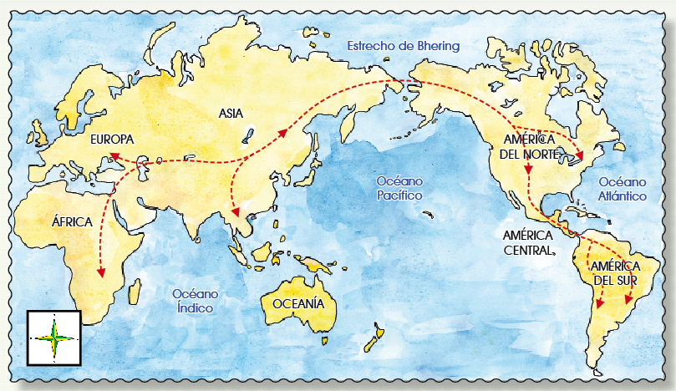
• Responde:
1. ¿Cómo llegó el hombre a América?
_________________________________________________________________
_________________________________________________________________
_________________________________________________________________
2. ¿Quién es el autor de la teoría más aceptada sobre el poblamiento de América?
_________________________________________________________________
_________________________________________________________________
_________________________________________________________________
3. Investiga y responde: ¿Qué otras teorías sobre el poblamiento de América conoces?
_________________________________________________________________
_________________________________________________________________
_________________________________________________________________

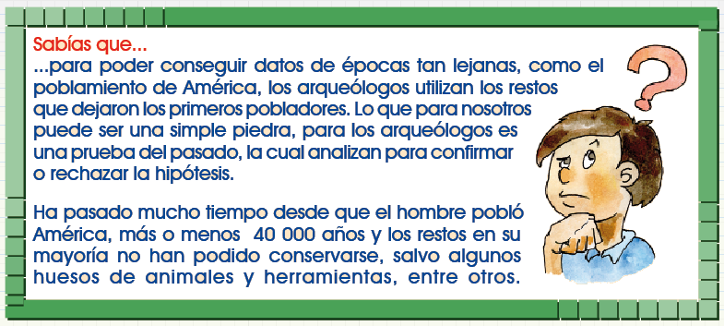
Teorías sobre el poblamiento de América
• Con ayuda de tu maestra, completa el siguiente texto:
Hay ______________ teorías que tratan de explicar la aparición del hombre americano, y estas son:
1) Teoría ________________________________.- Sostiene que el hombre americano es autóctono; es decir, originario de este continente.
Esta teoría fue defendida por_________________________________, quien sostuvo haber encontrado restos humanos fosilizados en el terreno terciario,que correspondían al denominado: “Homum Pampeanus” (hombre de la pampa argentina).
El sabio Alex Hrdlicka desbarató tal teoría al comprobar que dichos fósiles no pertenecían al Terciario sino al Cuaternario.
2) Teoría ____________________________.- Afirma que el hombre americano no es autóctono, sino que procede de otros continentes, y que emigró a América en épocas remotas. Dentro de esta teoría se encuentran las siguientes hipótesis:
a.- Procedencia _____________________________: Alex Hrdlicka sustentó esta teoría basado principalmente en pruebas antroposomáticas, esto quiere decir, semejanzas físicas entre asiáticos y amerindios; y geográficas,
teniendo en cuenta el estrecho de ___________________________ y la glaciación de ____________________________.
b.- Procedencia Oceánica: Su defensor es ___________________, que es un sabio francés que afirma que hay semejanzas entre el poblador de _____________________________ y las tribus de Sudamérica.
c.- Procedencia Australiana: El antropólogo Méndez ______________________, afirma que los primeros hombres llegaron a Tierra del Fuego (Argentina), procedentes de _____________________________ por la ruta de la Antártica.
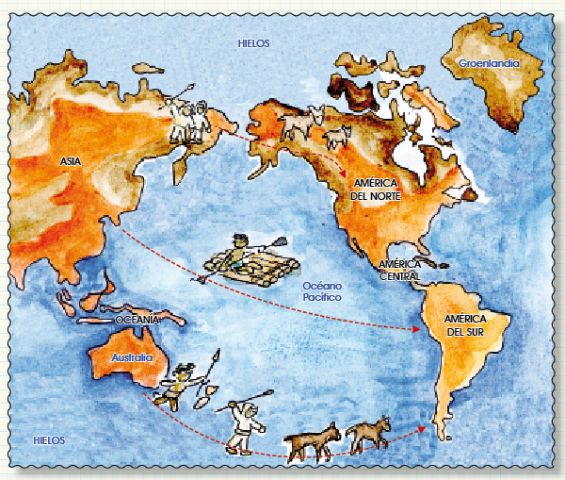

Actividades
En tu cuaderno:
a) ¿Qué características físicas semejantes encuentras entre los pobladores asiáticos y amerindios?
b) ¿Qué teoría de las mencionadas, te parece la más convincente? ¿Por qué?
c) ¿Qué diferencias o similitudes puedes encontrar entre la teoría de Alex Hrdlicka y Paul Rivet?

